# 作业题

## 第一章

**10. two reasons for using layered protocols:**

① 网络是非常复杂的，模块化的分层方式可以将问题分解为更易实现与管理的小模块

② 一层协议的更改不会对其他层次造成影响

**one possible disadvantage of using layered protocols:**

存在信息隐藏，这会导致低效率的实现，较之于单层网络性能较差

**16. n-layer protocol hierarchy, application generate messages of length M bytes. At each of the layers, an h-byte header is added. What fraction of the network bandwidth is filled with headers？**

~~h(n-1)/[h(n-1)+M]~~ hn/(hn+M)

**18.**

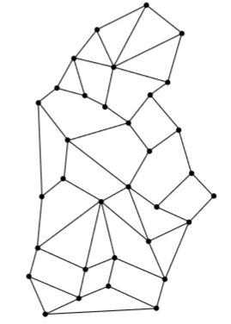

## 第二章

**2. noiseless 4-kHz channel is sampled every 1ms. Max data rate?**

奈奎斯特定理：

一个无噪声信道不管多久采集一次，都可传输任意数量的数据，高于每秒2B次采样无意义

对于无离散等级的模型，最大速率为2B × 每次采样的数据，V码元数，2B是波特率

取决于每次采样的数据是多少，若每次采样产生16bits, 则最大速率为16*8K = 128Kbps；若每次采样1024bit, 则最大速率为1024*8K = 8Mbps

**if the channel is noisy, with a signal-to-noise ratio of 30dB?**

香农公式：

S/N = 30 dB = 1000，最大速率=Blog2 (1+S/N) = 4K* log2 (1001) = 39.86Kbps

**3. 6MHz wide noiseless channel，how many bps can be sent if four-level digital signals are used?**

V = 4, B = 6MHz, 最大数据率 = 2B * 2 = 24Mbps

**15. Max bandwidth needed to achieve a data rate of B bps, if the signal is transmitted using NRZ, MLT-3, and Manchester encoding?**

NRZ不归零编码：每周期传送2bits，需要带宽B/2 Hz（每两个比特信号（在1和0交替的情况下）可能在正电压和负电压之间循环）。在一个码元的全部时间内发出正电流或负电流。每一位编码占用了全部码元的宽度

MLT-3：每周期传送4bits，需要带宽B/4 Hz

Manchester encoding：每周期传送1bit，需要带宽B Hz

**26. why has the PCM sampling time been set at 125微秒?**

人声通常包含频率范围0~4000Hz，因此想要完全重构出被过滤的信号，必须每秒8000次采样

1/125微秒 = 8000每秒

**38. delay in sending an x-bit message over a k-hop path in a circuit-switched network & packet-switched network**

**电路设置时间s秒，传播延迟d秒每跳，数据包大小p bits，数据率b bps**

**什么情况下packet network延迟更低？**

s+dk + x/b dk+x/b+(k-1)p/b

电路交换网络 t=s时，链路建立，t=s+x/b 最后一位数据发送完成，t=s+x/b+kd 数据到达。包交换网络中t = x/b 最后一位发送完成。为到达目的，最后一个数据包必须传输k-1次（路由器之间），每次传输时间p/b sec。所以总延迟时间是x/b+(k-1)p/b+kd。

当s>(k-1)p/b 时， 包交换网络延迟时间短

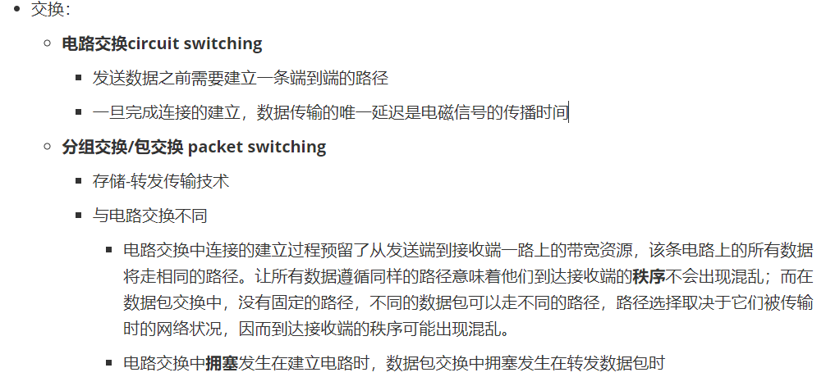

**39. x bit, k-hop packet switch, each packet p data bits + h header bits, x >> p + h**

**bit rate of the lines b bps, propagation delay is negligible**

**p that min the total delay?**

~~x/b + (x/p)(p+h)(k-1)/b~~ 传播延迟+处理时延：[x+(x/p)h]/b+(k-1)(p+h)/b

## 第三章

**6. 0111101111101111110 after bit stuffing**

011110111110011111010

**9. 16-bit messages are transmitted using a Hamming code. how many check bits are needed to detect and correct single-bit errors?**

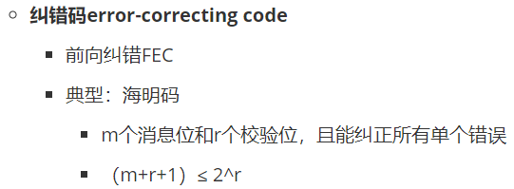16 + r +1 ≤ 2^r，rmin = 5

**1101001100110101 even parity偶校验 //计算**

**17. 10011101 CRC，generator polynomial x^3+1**

//CRC计算

**20. bit rate 4kbps, propagation delay 20ms, for what range of frame sizes dose stop-and-wait give an efficiency of at least 50%?**

设帧长为x bits，要使传输效率达到50%：η=（x/4）/ (x/4)+20+20→**来回传输延迟** ≥ 50%

**22. 3000km, 64 byte frames, propagation speed is 6 微秒/km，how many bits should the sequence numbers be?**

//回退n协议

传输延时：3000 * 6 = 18 ms

trunk T1中继线数据传输率1.536Mbps

传播延时：64*8 / 1.536 = 0.33 ms

第一帧到达的时间：18+0.33=18.33ms

ACK回复时间：18ms

∴第一帧的ACK返回前应当保持18*2+0.33=36.33ms的传输时间

∵一帧的传输时间为0.33ms

∴应当传输36.3/0.3=121帧

∴需要7位序列

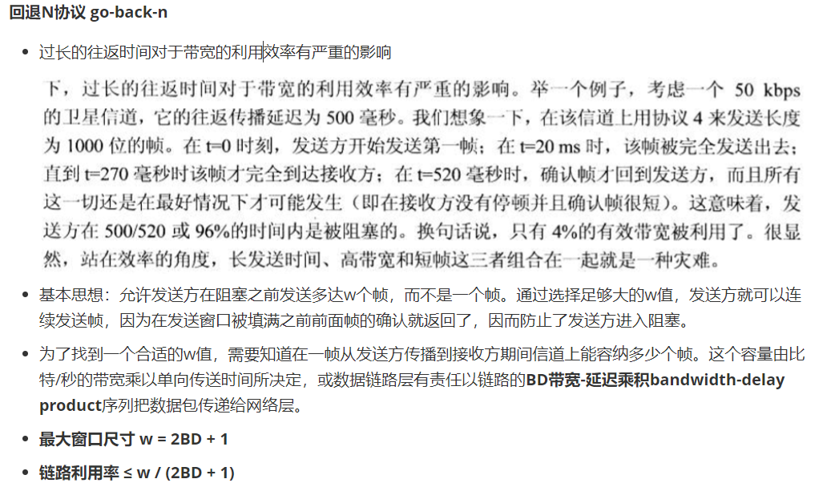

## 第四章

**6. length of a contention slot in CSMA/CD?** 2τ

**a) 2km twin-lead cable(propagation speed is 82% of it in vacuum)**

2km / (3 * 10^5 * 82% km/s) = 8.13微秒

2 * 8.13 = 16.26

**b) 40km multimode fiber optic cable(propagation speed is 65% of it in vacuum)**

40km / (3 * 10^5 * 65% km/s) = 0.205 ms

2 * 0.205 = 0.41 ms

**13. the baud rate of classic 10Mbps Ethernet?**

经典以太网采用曼彻斯特编码，每发送一位需要两个信号周期，波特率为比特率的两倍

10Mbps * 2 Baud / bit = 20 M Baud/s

**14. the Manchester encoding on a classic Ethernet for 0001110101**

LHLHLHHLHLHLLHHLLHHL

**39. store-and-forward switched have an advantage over cut-through switches with respect to damaged frames.**

存储转发型交换机相对直通型交换机对于错误帧处理的好处：

存储转发型交换机会在转发之前缓存整个帧，等一个帧到来后核实校验和，若该帧被损坏则立即将其丢弃不再发送；

而直通型交换机不会丢弃已损坏的帧，因为发现错误时帧已经被转发出去

## 第五章

**5. heuristic 启发式算法**

使用最短路径算法找到一条路径，然后移除所有刚才已找到的路径的参数，然后再次运行算法找到一条最短路径。第二条路径不存在与刚才第一条路径重合的部分，如此相救。当然即使两条路径都存在，这个算法也有失败的可能，所以需要使用最大溢出算法防止失败。

## 第六章

|  |  |
| --- | --- |
| 第六章 | 9，26，28，30，31，33，36 |
| 第七章 | 6，23 |

**9. two-way handshake rather than three-way handshake**

# 习题课件

## 第二章

2-1 不受电磁干扰和噪声影响的传输介质是（光纤）

## 第三章、第四章

3-1 为了避免传输帧丢失，数据链路层采用了（超时重发）方法

3-6

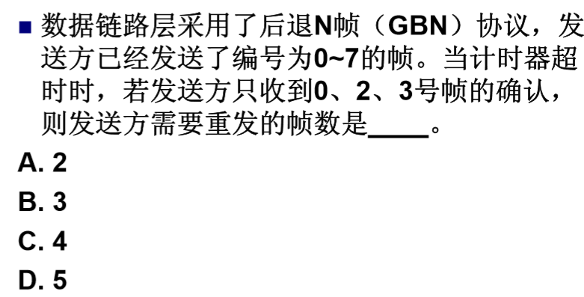

若某个帧出错，接收方只是简单地丢弃该帧及其后所有的后续帧，发送方超时后需重传该数据帧及其后续的所有数据帧。

连续ARQ协议中，接收方一般采用累积确认的方式，即接收方对按序到达的最后一个分组发送确认，因此题目中收到3的确认帧就代表编号为0、1、2、3的帧已接收，而此时发送方未收到1号帧的确认只能代表确认帧在返回的过程中丢失了，而不代表1号帧未到达接收方。因此需要重传的帧为编号是4、5、6、7的帧，答案为C。

3-7

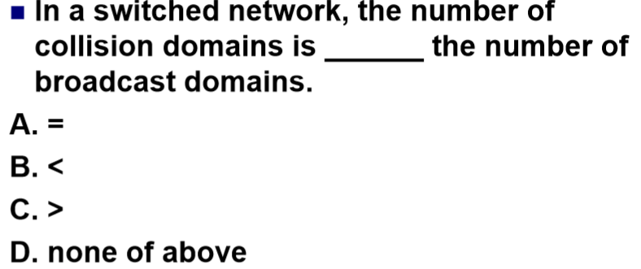

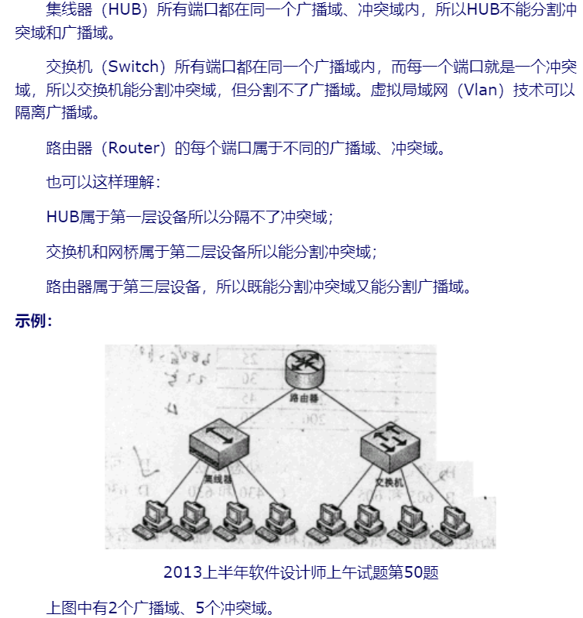

3-8

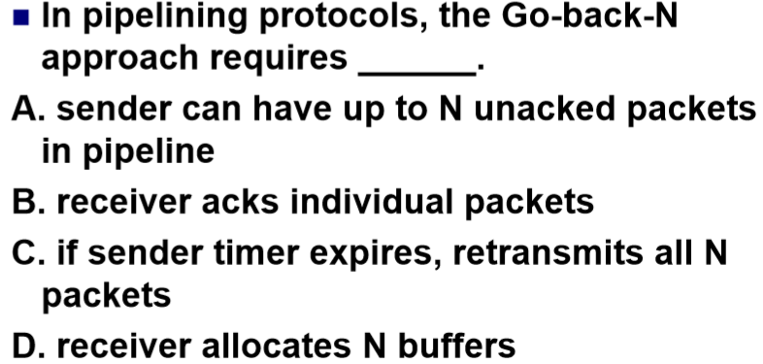 选A，B不对（累计确认）

## 第五章

4-2

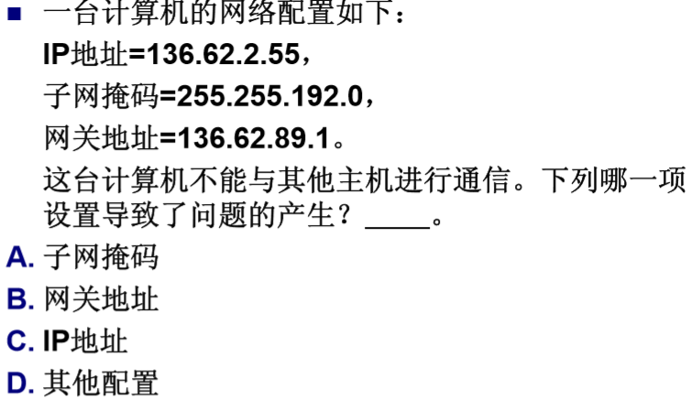

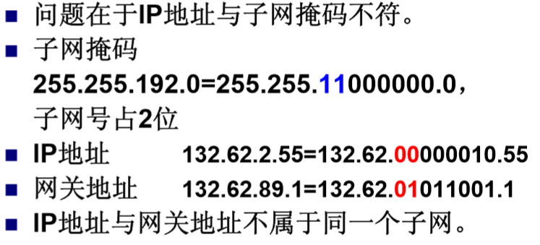

网关地址总是与你的计算机的IP地址是同一网段的

4-3

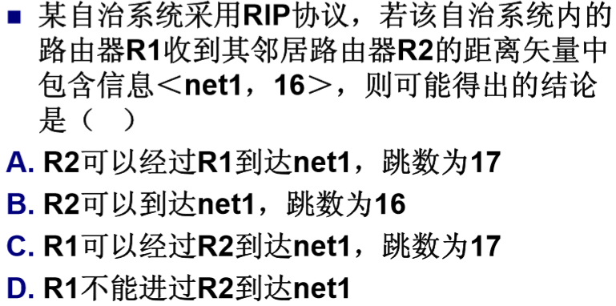D

4-4

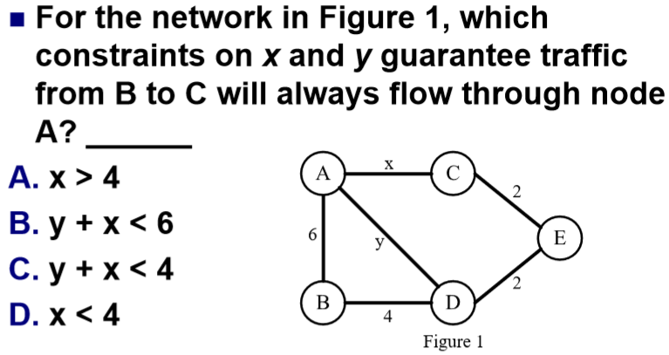C

**4-5？？？？？？**

